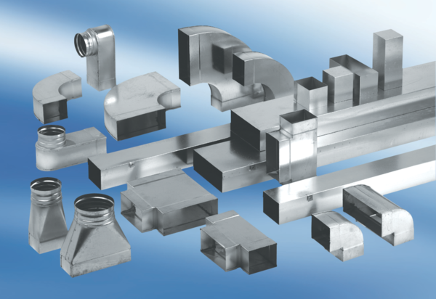Prijelazni komad, simetrični USSN55/220/125Jedinica za pakiranje: 1 komAsortiman: K
Broj artikla: 0055.0678Proizvođač: MAICO

